

報道関係各位

2018年10月17日

公益財団法人 日本英語検定協会

**AIによる自動採点実証研究で有意な成果**

**―2019年度から英検に順次本格導入予定―**

公益財団法人 日本英語検定協会（理事長：松川孝一、所在地：東京都新宿区、以下、「英検協会」）は、これまでAIによる自動採点につきまして複数のAIサービス事業者とスピーキングテスト及びライティングテストの共同研究を進めてきております。このたび、中国のiFlytek社（株式会社サインウェーブ）※1を含む複数のサービス事業者との共同研究におきまして、人の手を介した通常採点と遜色無い成果が出ましたので、2019年度から従来型の実用英語技能検定（以下、「英検」）、ならびに英検CBTにおきまして、通常採点に加え、自動採点を並行的に導入していく予定であることをご報告いたします。

※1: サインウェーブは、既に中国国内の大学入試試験の英語スピーキング試験の自動採点で2,000万人以上の採点をおこなってきた実績があるiFlytek社と資本業務提携をしており、この度もiFlytek社からの技術提供を受けています。詳細は末頁に記載しております。

iFkytek社（サインウェーブ社）との共同研究では、スピーキングの音声認識と採点精度の向上を追求してきました。iFlytek社から提供された評価エンジンは中国で実績があり、この自前の評価エンジンに個人情報を除去した英検の回答データを投入して機械学習をさせ、英検の一部採点業務にて本技術の実証実験をおこなった結果、一定の成果が見られました。

英検におけるAIによる自動採点の主な特徴は以下のとおりです。

**【英検におけるAIによる自動採点の主な特徴】**

●品質を保持したままでの24時間稼働の実現

●人間による通常採点を補完する採点精度の向上

●採点時間の短縮→採点期間短縮の実現

●無回答や白紙答案仕分けによる採点者の負担軽減

英検協会としては、iFlytek社を含む複数の事業者から世界最新鋭の技術供与を並行的に受けながら、2019年度から下図のテストに対し自動採点を導入し、精度向上、生産性向上等の改善を順次進めていく予定です。

**【2019年度より、自動採点導入の対象テスト】**

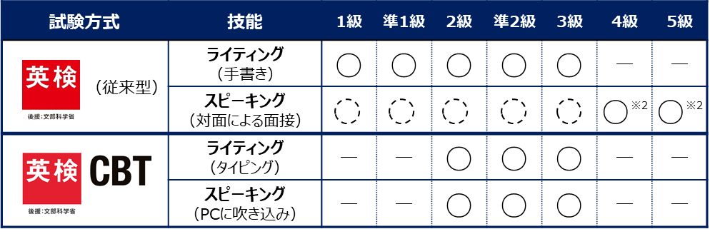

〇：2019年度第1回検定から導入　／　　　：随時導入予定　／　　―：実施なし

※2: 4級、5級のスピーキングはコンピュータ端末を利用した吹き込み式



※3:リーディング、リスニングにつきましては、従来型の英検はマークシート方式であり、英検CBTはPC上での解答のため、既に機械的な採点をおこなっています。

（補足）

2019年度第１回検定から自動採点を導入するのは、従来型の英検では１級、準1級、２級、準２級、３級の全級のライティングです。スピーキングは、まずは４級、５級で導入し、随時１級、準１級、２級、準２級、３級の残級で導入していく予定です。英検CBTでは、第１回検定から実施級である２級、準２級、３級の全級でライティング、スピーキングどちらも導入してまいります。なおリーディング、リスニングに関しましてはどちらも既に機械的な採点をおこなっています。

昨今、我が国の英語教育は４技能のバランスのよい習得が重視され、大学や高校入試に英検をはじめとする外部の資格・検定試験の活用が推進されています。こうした潮流に伴い、英検の受験者数は増加が予想され、英検協会では、こうした受験者増に迅速かつ確実に対応する必要があります。そのために今回のAIによる自動採点の実証研究のとおり、世界最新鋭のさまざまな技術を活用していくことで、時代に即した我が国の英語教育に貢献してまいります。

◇

■iFlytek社

アイフライテック社は1999年　中国科学技術大学発のベンチャー企業として設立し、社員数11,000名。10年以上前から大学入試の英語スピーキング試験に評価エンジンが採用されています。英語スピーキング判定テストは広東、江苏、合肥、浙江、青島等の省市の高校入試・大学入試で全面的に利用されており、年間の利用者数は300万人で累計2,000万人を超えます。2016年02月16日 『フォーブス アジア』が選ぶ「ベスト・アンダー・ア・ビリオン」の優良企業200社の中では、時価総額108億ドルで4位となりました。

iFlytek社　ウェブサイト：<http://www.iflytek.com/en/>

■株式会社サインウェーブ

株式会社サインウェーブは2010年、音声技術の研究開発をコア事業として設立。現在はアプリやシステム開発など受託開発事業において、技術力が評価され成長しています。2016年には人工知能（AI）/音声技術の世界的な技術力を持つアイフライテック（iFlytek）社と資本業務提携し、圧倒的な音声技術を武器に教育事業に参入致しました。

サインウェーブ社　ウェブサイト：<https://www.sinewave.co.jp/>

【本件の問い合わせ先】 公益財団法人 日本英語検定協会 広報担当

TEL：03-3266-6840　FAX：03-3266-6570　　E-mail : [kouhou21@eiken.or.jp](mailto:kouhou21@eiken.or.jp)